Командно-штабные учения в районе Митино
24.04.2017
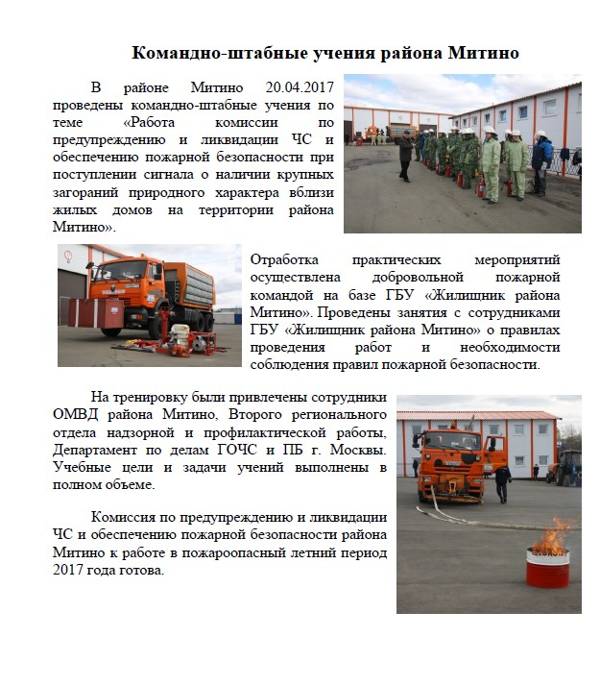

Адрес страницы: http://mitino.mos.ru/presscenter/important/detail/5720144.html
Управа района Митино города Москвы

